Centro educativo:
Colegio Técnico Profesional de Purral

Título:

Multidiets S.A.

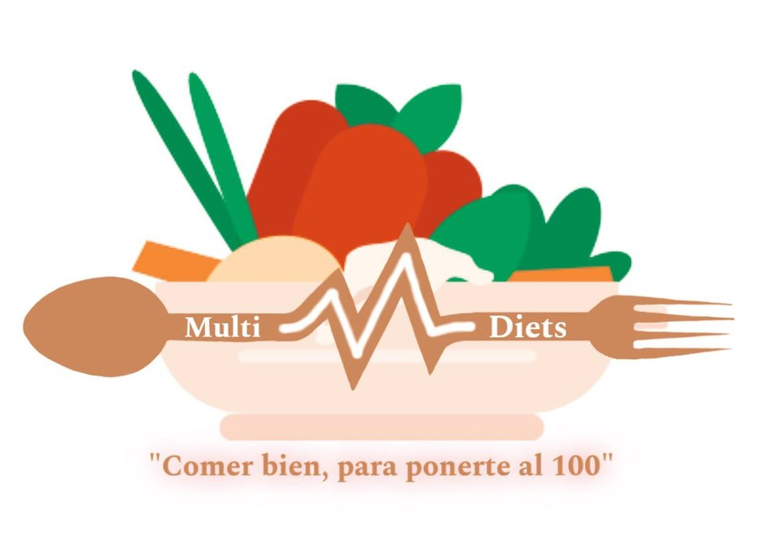

APLICACIÓN PARA CELIACOS Y DIABETICOS

2024

Índice
Resumen Ejecutivo 3
Naturaleza del Negocio 4
Estudio de Mercado y Mercadeo 5
Encuesta y Evaluador de Encuestas 6
Plan Corporativo 7
Plan de Marketing 8
Estrategia competitiva. 9
Ventaja competitiva: 9
Estudio Técnico 13
Punto de Equilibrio 14
Análisis Financiero 15

Resumen Ejecutivo
La App para Celíacos y Diabéticos está diseñada para proporcionar una solución integral para el manejo de las dietas y la salud de personas con celiaquía y diabetes. La aplicación se enfoca en facilitar el seguimiento de las necesidades dietéticas específicas, la gestión de la ingesta de alimentos y la prevención de complicaciones asociadas a estas condiciones de salud.
Nuestro objetivo principal es mejorar la calidad de vida de las personas con celiaquía y diabetes mediante herramientas que ayuden a gestionar sus dietas de manera eficaz, promoviendo un estilo de vida saludable y la adherencia a las recomendaciones médicas.
Queremos brindar una mejor calidad de vida a personas que tienen padecimientos, tales como el celiaquismo y diabetes, brindándoles un menú personalizado, adecuado a sus limitaciones alimenticias.
Como factores claves es buscar necesidades no satisfechas ya que, a pesar de la disponibilidad de información y recursos en línea, puede haber una falta de herramientas integradas específicamente diseñadas para personas que enfrentan ambas condiciones al mismo tiempo. Una aplicación que satisfaga estas necesidades de este grupo de personas que padecen y así llenar un vacío en el mercado con nuestro producto.

Naturaleza del Negocio

El avance de la tecnología móvil ha hecho posible el desarrollo de aplicaciones que pueden ayudar a las personas a gestionar mejor su salud. Las aplicaciones móviles ofrecen una forma conveniente y accesible para que las personas controlen y gestionen su condición de salud en tiempo real.

Con nuestro producto queremos satisfacer una necesidad que es muy común en esta época y que está afectando a millones de personas a nivel mundial, se brindará una herramienta que facilitará la preparación de comidas que puedan consumir y que no afecte su cotidianidad.

Es evidente que nuestro producto va a traer a nuestros usuarios muchos beneficios donde se les dará ideas, consejos nutricionales, menús de dietas de fácil preparación y de costos muy accesibles, sobre todo que integra dos condiciones de salud en una sola aplicación.

Estudio de Mercado y Mercadeo

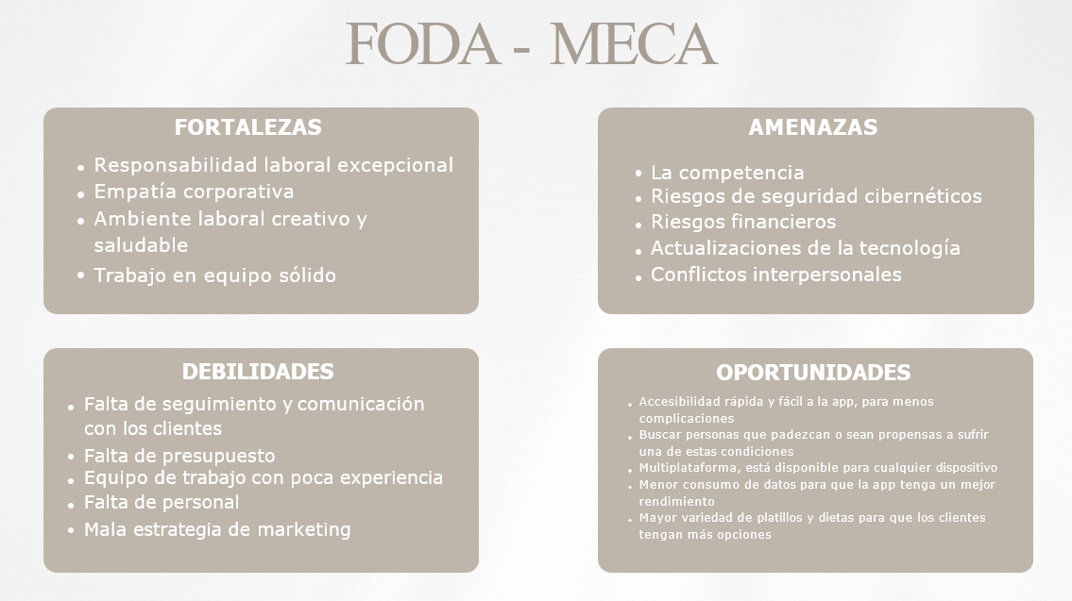

Encuesta y Evaluador de Encuestas

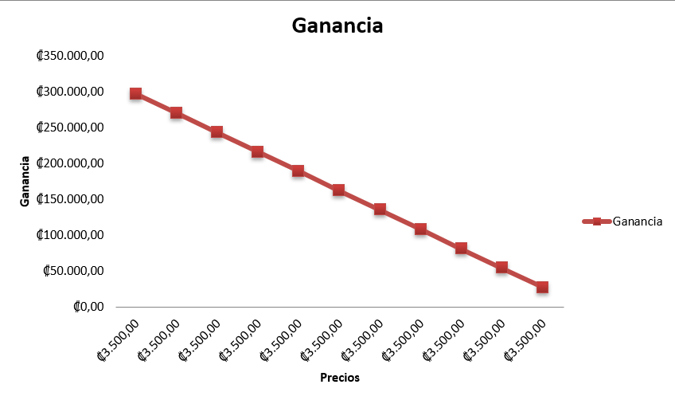

Plan Corporativo

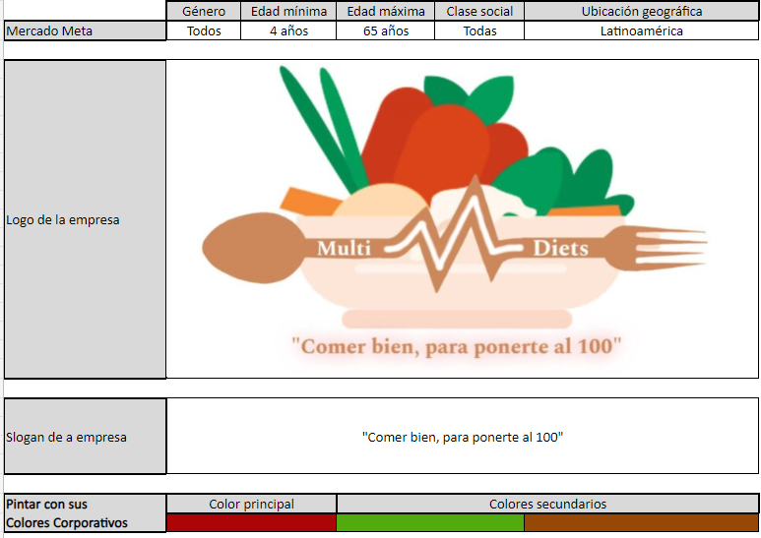

Plan de Marketing
Análisis de la competencia.
Competencia Directa: en la competencia directa hacia nuestro producto están las aplicaciones que ofrecen un servicio parecido al nuestro. Los cuales la mayoría tienen una buena opinión o reseña de lo que brindan y además de que llevan varios años de servicio y son gratis. Entre sus productos más recomendados podemos encontrar los siguientes:
- SinGLU10
- Find me gluten free
- Índice Glucémico par diabético
- Diabetes & Diet tracker
Competencia Indirecta: en la competencia indirecta están aquellos productos que ofrecen un servicio que satisface las mismas necesidades que nuestro producto brinda, que, sin embargo, no son tan específicos como lo que ofrecemos. Entre ellos podemos encontrar:
- Nutricionistas en línea
- Páginas gratis en Google
- Apps de control (se utilizan con aparatos)
- Creadores de contenido relacionado (videos y programas)

Estrategia competitiva.

El nicho de mercado:
Refiriéndonos a un grupo masivo de personas que comparten la misma condición.
Estrategia 1: promocionar nuestra app en diferentes clínicas ya sea pantallas, anuncios, folletos, recomendar a los doctores que se especializan en esta área.
Estrategia 2: llevar la aplicación a distintos programas que tienen un público variado para promocionar nuestro producto, como, por ejemplo:
- Buen Día (Teletica)
- Radio Disney (Mianuncio.com)
- Giros (Repretel)

Ventaja competitiva:
En nuestras ventajas competitivas está la opción que a base de los alimentos que posee, brinde una receta acorde a su condición, además de que brinda la información necesaria de cada alimento o producto para beneficio de su salud, y le brinda las recetas semanales que vayan acorde a sus necesidades y en las tiendas en los que los puede conseguir.
- Mezcla de marketing:
Producto:
    - Descripción:
Una herramienta que brinda recetas con alimentos accesibles, regionales que para el control de la salud de personas que presentan estas dos condiciones, además contiene información de los alimentos a consumir y donde puede encontrarlos.
Atributos:
Que su contenido sea de fácil acceso y uso, brinda todo lo necesario acorde a sus necesidades, es muy seguro y confiable, con actualizaciones periódicas de la app.
- Empaque.
Su funcionamiento primariamente es disponible en un dispositivo Android y/o IOS.
- Presentaciones a la venta.
Solo tenemos una presentación a la venta por lo que es la única que se podrá encontrar.
- Precio:
  - Análisis del precio de competidores del mercado.
La mayoría de aplicaciones con las que competimos ofrecen su servicio gratuito y si no, las más bajas son de un precio de aproximadamente ₡3500 mensual
  - Estrategia de precio:
Nuestra estrategia de precio es ofrecer una buena app por un precio razonable, el cual sea accesible para la gran mayoría de personas, pero también tengamos una ganancia
  - A quienes va dirigido:
Esta aplicación va dirigida a personas con una necesidad de dieta específica y con problemas de diabetes y celiacos

  - Plaza:
    - Puntos de venta:
Esta aplicación se podrá descargar mediante la playstore es dispositivos Android y la appstore en los dispositivos IOS, también desde Google en la página web.
    - Logística.
Para ingresar la aplicación a las plataformas de descarga es necesario pagar una tarifa de aproximadamente 3500 colones
  - Publicidad y promoción:
    - Creación de páginas web o redes sociales.
Se creará una página web en la que los usuarios podrán encontrar información de la aplicación y además poder descargarla en cualquier dispositivo desde la misma.
    - Brochures, banners, etc.
Los brochures se crearán para llevar la información impresa a la gente directamente y los banners para la página web y la imagen de esta.
    - Brindar los ejemplos visuales.
Se hará un video para compartir como publicidad y promocionar la app, el video será informativo por lo que los usuarios podrán recibir la información y que también será encontrado en la página web.

    - Tipo de promociones que van a dar con el producto:
      - Regalías.
      - Descuentos en ferias.
      - Etc. (descuento dependiendo del plan de pago)

Estudio Técnico
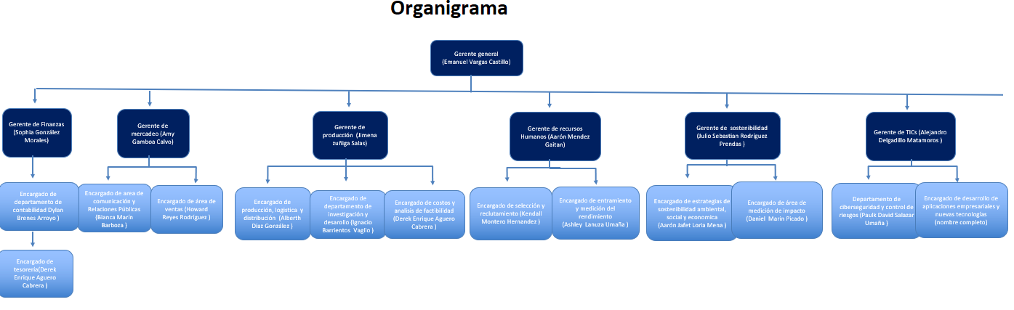

Punto de Equilibrio

Análisis Financiero

